2019—2020 学年度第一学期期末质量检测

八年级物理试卷

满分：100 考试时间：60 分钟

|  |  |  |  |  |  |
| --- | --- | --- | --- | --- | --- |
| 题号 | 一 | 二 | 三 | 四 | 总分 |
| 得分 |  |  |  |  |  |

一、选择题（每小题只有一个选项符合题意，每题 3 分，共 30 分）

1.下列估测中最接近实际的是： （ ） A.成年人正常步行速度约 5m/s B.洗澡水的温度约为 60℃

C.一层楼的高度约 6m D.一个中学生的质量约 50Kg

2.支付宝用户可以对支付宝账号设置“声音锁”。设置时用户打开支付宝 APP，对着手机 读出手机显示的数字，APP 将主人的声音信息录入，以后打开支付宝时，APP 会把录入的 数字随机组合，主人无论轻声或大声，高音或低音，只要读对 APP 显示的数字即可打开支

付宝。支付宝设置“声音锁”利用了声音的: （ ） A.音调 B.音色 C. 响度和音调 D. 响度和音色

3.中华诗词蕴含着丰富的物理知识，以下诗词中有关物态变化的分析正确的是:（ ） A.“露似珍珠月似弓”，露的形成是液化现象，需要放热

B.“斜月沉沉藏海雾”，雾的形成是汽化现象，需要放热 C.“霜叶红于二月花”，霜的形成是凝华现象，需要吸热 D.“已是悬崖百丈冰”，冰的形成是凝固现象，需要吸热

4.下列现象中，对应的物理知识是“光的直线传播”的是: （ ）

A.射击瞄准时要做到“三点一线” B.游泳池注水后，看上去好像变浅了 C.在平静的湖面可以看到蓝天白云 D.太阳光经过三棱镜后可以产生彩色光带

5.白天我们能从不同方向看到桌子等物体，这是因为

A.这些物体都是发光的 B.射到这些物体上的光发生了漫反射 C.射到这些物体上的光发生了镜面反射 D.眼睛发出的光射到这些物体上



6.图中， *MM* ' 为平面镜，ON与 *MM* ' 垂直。AO为入射光线， 入射角 ∠*AON* 等于 60°。已知 ∠*NOB* 等于 30 ，∠*NOC* 等于

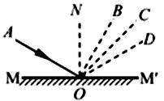

45 ， ∠*NOD* 等于 60°。则反射光线的方向为:( ) A.ON B.OB C.OC D.OD

7.潜入水中工作的潜水员看见岸上树梢位置变高了。如图所示

的四幅光路图中，哪一幅图能正确说明产生这一现象的原因： （ ）

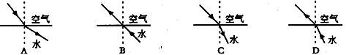

8.把高 2 cm 的发光棒立于焦距为 5 cm 的凸透镜前,在凸透镜后的光屏上成了 4 cm 高的像, 物体离凸透镜的距离可能是： ( )

A.7.5 cm B.12.5 cm C.4.5 cm D.10 cm

9.C919 是我国自行研制的大型喷气客机，它的机身和机翼均采用了极轻的碳纤维材料。 这种材料的优点是： ( )

A.体积小 B.弹性小 C.密度小 D.硬度小

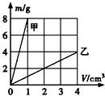

10.甲、乙两种物体的质量和体积的关系图象如图所示，则分析图 像可知： （ ）

A.若甲、乙的质量相等，则甲的体积较大 B.若甲、乙的体积相等，则甲的质量较小 C.乙物质的密度为 1kg/m3

D.甲、乙两种物质的密度之比为 8:1

二、填空题（每空 1 分，共 30 分）

11.舰载飞机从我国“辽宁号”航空母舰的甲板上起飞过程中，以飞机上的座椅为参照物，

飞行员是 _

的；以甲板为参照物，飞行员是_ 的。飞机相对空气的速度决定

了飞机能否起飞。舰载机起飞时和航空母舰运动的方向相同。为保证顺利起飞，起飞应在 航空母舰 (选填“顺”或“逆”)风航行时进行。

12.在班级组织的迎新年联欢会上，小明弹奏了一首吉它曲，吉它声是由弦的 发出的，并通过空气传播。若小明改变弹奏的力度，改变的是吉它声的 （选填 “音色”、“响度”或“音调”）。 从减弱噪声的三条途径考虑：在城市道路旁加装隔声 板，这是在 减弱噪声。

13.“谚语”是我国民间文化的一部分，其语言简练、含义深刻。有句谚语说：“霜前冷， 雪后寒。”它说明了霜是由于夜间温度_ 使空气中水蒸气发生_ 而形成 的；雪后天晴，由于雪 吸热而导致气温降低，使人感到寒冷。

14.晚上，在桌面上铺一张白纸，把一块小平面镜平放在纸上，让手电筒 的光正对着平面镜照射，如图所示，从侧面看去， (选填“镜子” 或“白纸”)比较亮，因为镜子上发生了 反射，而白纸上发生了

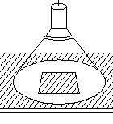

_ 反射。

15.如图所示，光在玻璃和空气的界面 MN同时发生 了反射和折射 现象，根据图中的信息可判断： (选填“A”或“B”)是 玻璃，入射角是_ 度，折射角是 度。

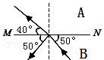

16.小强同学到银行取款。他想知道当时是几点了，由于人很多，墙上的电子钟被挡住了，

他透过对面墙上的镜子，发现电子钟的像为 ，电子钟长 80cm，则实际的时间应



是 ，电子钟像长 ，是 (选填“实”或“虚”)像。

17.全国中学生体质健康调研数据表明：中学生近视发生率约为 55.22%，且急剧低龄化。 如图所示， （选填“甲”或“乙”）图表示近视眼的光 路示意图，矫正近视眼应佩带 （选填“凸”或“凹” 透镜制成的眼镜片，它对光线有 作用。

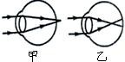

18.如图，鱼缸中只有一条小鱼，而眼睛从 *A* 点可以观察到两条小鱼，一条鱼的位置变浅， 另一条鱼变大，前者是由于光的 （填“直线传播”、 “反射”或“折射”）形成的像；后者是由于图中鱼缸的_



（填“左”或“右”）侧部分等效于凸透镜而形成的_ （填 “实”或“虚”）像。

19.单位换算：(1) 735mg = _ t；(2) 19.3g/㎝ 3 = kg/m3；

(3) 425ml = m3。

3 3 3 3 3

20.已知ρ水＝1.0×10

kg/m ，ρ冰＝0.9×10

kg/m ，体积为 1 m 的水全部凝固成冰后，

冰的质量为 kg，水凝固成冰后体积_ （选填“变大”、“变小” 或“不变”）。事实表明，0～4℃的水“热缩冷涨”，高于 4 ℃的水“热涨冷缩”，由 此可知 4 ℃水的_ _最大。

三、作图与实验探究题（34 分）

21.要求作图（每小题 2 分，共 6 分）

（1）如图所示，射向平面镜的一束光经镜面反射后沿水平方向射出，图中 ON 是∠AOB 的 角平分线，请在图中画出平面镜放置的位置并标出入射角。



（2）如图所示，在平静的湖边有一盏路灯标记为 S，潜水爱好者在水下 E 处看到路灯的 像为 S′。请画出水下 E 处的人看到路灯 S 的光路图。

（3）图中 L为凸透镜,MN为其主光轴,O为光心,若物体 AB经凸透镜成的实像为 A'B',试 用作图的方法确定凸透镜的一个焦点 F,并在图中标出 F的位置。(只画出一个即可)

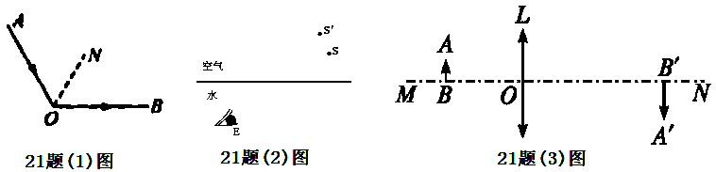

22.(6 分）在探究固体的熔化实验中，把分别装有固体 a 与 b 的试管放在盛水的烧杯内加 热。将温度计正确的插入两种固体中，实验装置如图甲所示，固体 a 的熔化图象如图乙所 示，固体 b 的熔化图象如图丙所示。

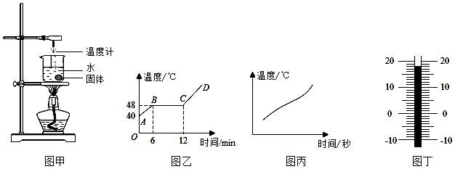

（1）固体 a 熔化过程中，继续加热，温度 （选填“升高”、“降低”或“不变”）。

10 分钟时，a 处于 状态（选填“固”、“液”或“固液共存”）。 固体

a 的熔点为 ℃；

（2）固体 b 熔化过程中温度 （选填“升高”、“降低”或“不变”）；

（3）固体 a 与 b 中 （选填“a”、“b”或“ab 都”）是晶体；

（4）某时刻温度计的读数如图丁所示，温度计的读数为 ℃。

23.(4 分)如图所示是“探究平面镜成像特点”的实验装置，把一支点燃的蜡烛 A 放在玻璃 板的前面，再拿另一支外形相同的蜡烛 B 竖立着在玻璃板后面移动，直到看上去跟蜡烛 A 的像完全重合，这个位置就是像的位置，在白纸上记下 A 和 B 的位置。移动点燃的蜡烛， 重做多次实验。



（1）实验过程中蜡烛 B （选填“需要”或“不需要”）点燃。

（2）通过对实验现象和数据的分析得出结论：平面镜所成的像与物体的大小关系 是 。

（3）移去蜡烛 B，在其位置上竖立光屏，在光屏上

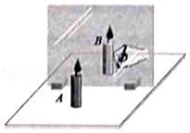

（选填“能”或“不能”）承接到蜡烛 A 的像。

（4）实验过程中同学们体会到：用玻璃板代替平面镜 成像虽没有平面镜清晰，但能透过玻璃板观察到蜡烛

（填“A”或“B”），便于确定像的位置，这 是本实验成功的关键。

24.(6 分）在探究光的折射规律实验中，某小组将光从空气分别射入水和玻璃中，并记录 了如下数据：

|  |  |  |  |  |
| --- | --- | --- | --- | --- |
| 空气中的入射角 i | 0∘ | 30∘ | 45∘ | 60∘ |
| 水中的折射角 r | 0∘ | 22∘ | 32∘ | 40∘ |
| 玻璃中的折射角θ | 0∘ | 17∘ | 24∘ | 30∘ |

分析表中数据，可以得到一些规律： (1)当光从一种介质垂直射入到另外一种介质时，光的传播方向 (选填“改变”或 “不变”)。 (2)光从空气斜射入其他介质时，折射角随着入射角的增大而 (填“增大”或“减 小”)；分析表中数据猜想，光从空气射入其他介质时，折射角 (填“可能”或“不 可能”)达到 90°。

(3)当光线以 32°入射角从水中射向空气时，折射角等于 °。 (4)根据表中数据分析,用塑料薄膜和水制成一个“水凸透镜”，与外观尺寸相同的玻璃凸 透镜相比，“水凸透镜”的焦距更 (填“大”或“小”)。 (5)该同学在得出以上结论后想要继续研究光在其他透明介质的分界面折射时有什么规

律。表中是光在几种不同介质中的传播速度，如图是光在这几种介质中发生折射的光路：

|  |  |  |  |  |  |
| --- | --- | --- | --- | --- | --- |
| 介质 | 水 | 玻璃 | 冰 | 空气 | 酒精 |
| 光速(m/s) | 2.25×108 | 2.0×108 | 2.3×108 | 3.0×108 | 2.2×108 |



综合分析表中的数据和图中的光路图可以得出的结论是：当光从传播速度大的介质斜射入

传播速度小的介质中时，折射角_ （选填“大于”或“小于”或“等于”）入射角。

25.(6 分）在“探究凸透镜成像规律”的实验中，凸透镜的焦距为 10cm。

（1）实验前，调节蜡烛、凸透镜、光 屏的中心在 ，目的是使 烛焰的像成在光屏的中央。

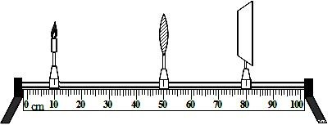

（2）如图所示，若蜡烛、凸透镜在当 前位置，应向 （填“左”或 “右”）移动光屏，直到光屏上得到清晰的像。此时烛焰的像是倒立的、 （填“放 大”或“缩小”）的实像，这一成像规律应用在 （填“照相机”或“放大镜”）上。

（3）在（2）的基础上，若凸透镜位置不动，将蜡烛和光屏位置互换，光屏上将得到倒立

的、_ （填“放大”或“缩小”）的实像。

（4）当蜡烛燃烧逐渐变短时，为了使像还能成在光屏的中央，应向_ （填“上”或 “下”）适当调节光屏的位置。

26.(6分）在上学的路上，小刚看到一块小石块，觉得很漂亮就拣了起来。实验课上，小 刚和几位同学利用天平、细线、量筒和水(ρ水＝

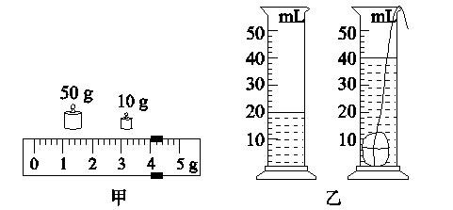

1.0 g/cm3)等器材测量小石块的密度。 (1)实验前，他先将天平放在水平工作台上，将

移至称量标尺左端的“0”刻度线上。此时 发现指针偏向分度盘的左侧，应将平衡螺母向

（选填“左”或“右”）端调，使天平平衡。 (2)用天平称出小石块的质量：天平平衡后，右盘中砝码和游码在标尺上的位置如图甲所 示，小石块的质量为_ g。 (3)用量筒和水测量小石块的体积：先往量筒中倒入适量的水，其中“适量”的确切含义 是：① ；② 。 (4) 小 石 块 放 入 量 筒 前 后 的 情 况 如 图 乙 所 示 ( 忽 略 细 线 的 体 积 ) ， 小 石 块 的 密 度 是

_ g/cm3。

四、计算题

27.(6 分) 一容器装满某种液体后的总质量为 540 克，放入一块质量为 135g 的金属块后 溢出 50cm3 液体，这时容器连同其所装物质的总质量为 635 克，求：

（1）金属块的密度。

（2）溢出液体的质量。

（3）该液体的密度。

**2019—2020学年度第一学期期末质量检测**

**八年级物理参考答案及评分标准**

一、选择题（每题3分，共30分） 1D 2B 3A 4A 5B 6D 7C 8A 9C 10D

二、填空题（每空1分，共30分）

11静止 运动 逆 12振动 响度 噪声的传播途中 13降低 凝华　熔化 14白纸 镜面 漫 15B 40 50　16 2︰51　80cm　虚 17乙 凹 发散 18折射 右 虚　19 7.35×10-7 19.3×103 4.25×10-4 20 1000 变大　密度

三、作图与实验探究题（34分）

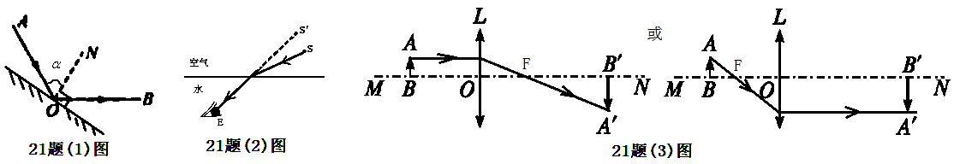21.如图(1)平面镜位置、标入射角学科网(www.zxxk.com)--教育资源门户，提供试题试卷、教案、课件、教学论文、素材等各类教学资源库下载，还有大量丰富的教学资讯！各1分。(2)连接ES，1分(虚线画成实线不得分)、光路正确1分(不画箭头或箭头标反不得分) (3)光路正确1分(不画箭头或箭头标反不得分)、正确标出 F 1分。　22(1)不变 固液共存 48 (2)升高 (3)a (4)18 (每空1分) 23(1)不需要 (2)(大小)相等 (3)不能 (4)B（每空1分） 24(1)不变 (2)增大 不可能 (3)45 (4)大 (5)小于(每空1分) 25(1)同一高度 (2)左 缩小 照相机 (3)放大 (4)上(每空1分) 26(1)游码 右 (2)64.0 (3)①要能没过小石块 ②放入小石块后水面不超过量筒的量程(意思对即可) (4)3.2(每空1分)

四、计算题

27. 解：

(1)金属块的体积与溢出的液体体积相等，

故：ρ金＝m金/V金＝135g/(50cm3)＝2.7g/cm3……………2分

(2)溢出的液体的质量：m液＝m总1+ m金- m总2＝540g+135g-635g＝40g ……………2分

(3)由溢出液体的质量和体积可得液体的密度：

ρ液＝m液/V液＝40g/(50cm3)＝0.8g/cm3…………2分

答略。

*用其他方法正确的同样给分。*